Θεωρία μαθήματος 2.9 : Δομή ατόμου (σχολικό βιβλίο σελίδα 62-63)
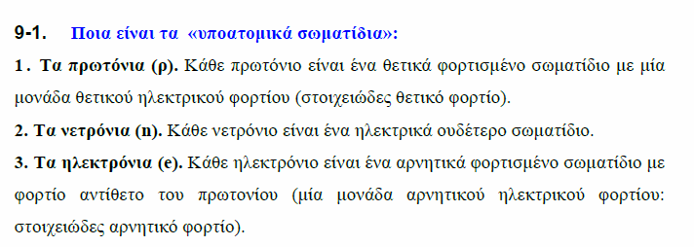

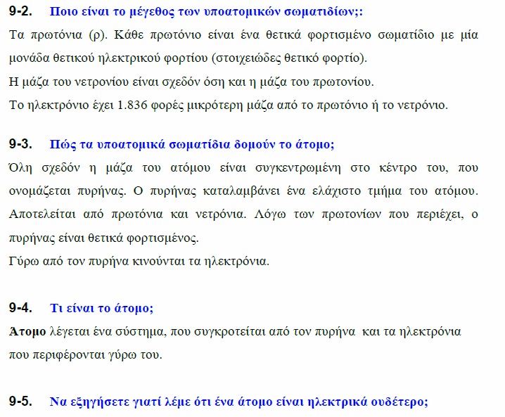

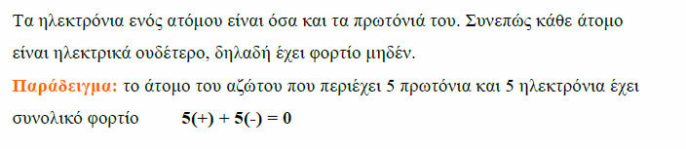

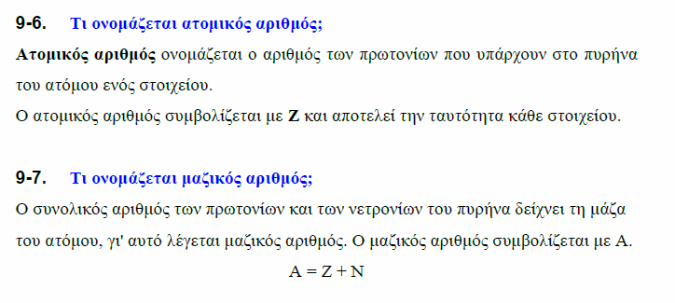

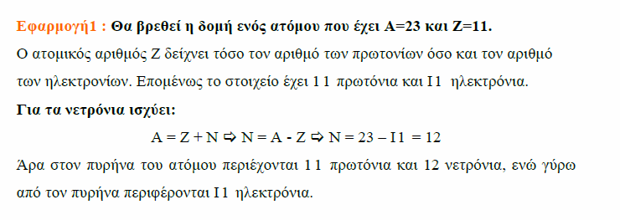

Παρατηρήσεις:
1) Κάθε στοιχείο έχει διαφορετικό ατομικό αριθμό. Δεν γίνεται δύο διαφορετικά στοιχεία να έχουν τον ίδιο ατομικό αριθμό. Γι αυτό λένε ότι «ο ατομικός αριθμός αποτελεί την ταυτότητα του χημικού στοιχείου»
2) Σύμφωνα με την θεωρία του Borh τα ηλεκτρόνια κινούνται σε καθορισμένες κυκλικές τροχιές γύρω από τον πυρήνα που ονομάζονται στοιβάδες. Υπάρχουν 7 στοιβάδες που ονομάζονται με τα γράμματα K,M,N,L,O,P,Q. Ο αριθμός ηλεκτρονίων που τοποθετούνται σε κάθε στοιβάδα καθορίζεται από κανόνες που θα τους μάθετε στο λύκειο.

